Санаторно-курортный комплекс «Плисса»
Адрес: Витебская область, Глубокский район, д. Плисса,
ул. Гвардейская, 4/14
Месторасположение: г. Глубокое – 21 км, г. Полоцк – 65 км,
г. Витебск – 164 км, г. Минск – 186 км.
Режим работы отдела продаж: 8.00 – 17.00, обеденный перерыв: 13.00 – 14.00.
Контактные телефоны: +375 (2156) 3 47 32
+375 (44) 56 3 47 32 (Viber, WatsApp)
Е-mail: hotel@plissa.by
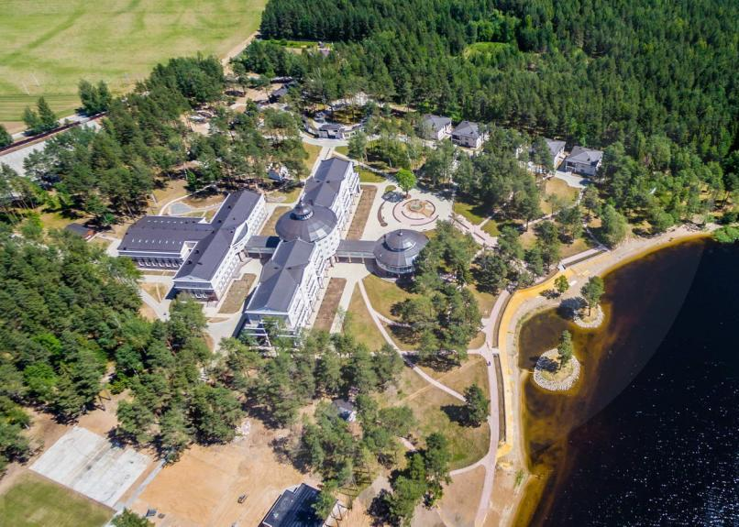
Санаторно-курортный комплекс «Плисса» – это новый санаторно-курортный комплекс, который создан в 2016 году и располагается на берегу одного из чистейших и живописных лесных озер Беларуси с одноименным названием на территории более 7 гектаров соснового бора.
Санаторно-курортный комплекс построен в дворцово-парковом стиле с благословения православной церкви, где основное здание с высоты птичьего полета повторяет знаменитый Крест Евфросинии Полоцкой. Все корпуса соединены переходными галереями и оборудованы лифтами. Просторные номера санатория выдержаны в классическом стиле. Для более уединенного отдыха построены уютные коттеджи. Экологические материалы, качественный текстиль, продуманные детали позволяют гостям насладиться комфортом и заботой.
«Плисса» прекрасно подходит как для спокойного размеренного отдыха, так и гарантирует высококлассное лечение по своему профилю.
Уникальное сочетание природных богатств, а именно месторождений лечебных сапропелевых грязей и сразу двух источников природной минеральной воды, обусловили специализацию комплекса – гинекология, костно-мышечная и нервная система. Сюда приезжают получить грамотную консультацию специалистов, пройти современные методики лечения, а также восстановить внутреннюю гармонию и силы. Медицинские кабинеты оснащены только самым современным оборудованием, среди которых линейка инновационных аппаратов «Магнитотурботрон» и «Авантрон» для магнитотерапии, карбокситерапия, установка для подводного вытяжения позвоночника. Активно внедряются новинки медицины – кинезиотейпирование тела, гравитационная терапия, а также популярные – дыхательная гимнастика, йога, пилатес, аквааэробика.
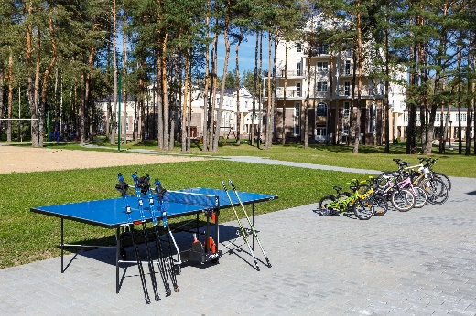
Также помимо основных атрибутов санатория высокого уровня, таких как просторный бассейн, комплекс всевозможных саун, СПА-отделение, наличие спортивных площадок, теннисного корта, здравница может разнообразить досуг гостей посещением тира, ухоженного пляжа с летними прогулками на теплоходе, а также разнообразными концертно-развлекательными программами для взрослых и детей.

Более подробную информацию можно узнать на сайте: https://plissa.by

